بسم الله الرحمن الرحيم
وزارة التربية والتعليم
مديرية التربية والتعليم / محافظة جرش
امتحان نهاية الفصل الدراسي الاول لعام 2015/2016 لمادة الرياضيات
الإسم : الصف: الثالث ( )
التاريخ : / / العلامة: /50 مدة الامتحان :ساعة.

السؤال الأول :اكتب الأعداد الآتية بالأرقام : (3)علامات

- سبعة آلاف وتسعمئة وثلاثة وثلاثون
- أربعة آلاف وخمسمئة وأربعة عشر
- ثمانية آلاف وخمسة

السؤال الثاني : أكتب القيمة المنزلية للرقم 2 في كل مما يلي : (4)علامات
5239 -----------
6127 -----------
9832 -----------
2091 -----------

السؤال الثالث : أرتب الأعداد التالية تصاعديًا : (3)علامات
8627- 8931 - 7645 - 6724

السؤال الرابع : أرتب الأعداد التالية تنازليًا : (3)علامات
6753- 341 - 4532 - 6742

السؤال الخامس: قرب الاعداد التالية: (6)علامات
أقرب عشرة | أقرب مئة | أقرب الف
42 | 317 | 4257
755 | 3896 | 5735

السؤال السادس: (6) علامات
ضع اشارة (> أو < أو = ) في :
8765 7865
3210 4215
1261 1261

السؤال السابع : جد ناتج ما يلي : (8)علامات

5123 3127 7458 3436
+1654 +2763 - 6123 - 1218

السؤال الثامن: أظلل الجزء الذي يمثل الكسر المكتوب أسفل كل شكل من الأشكال : (3)علامات

1 (نصف) 2 (ربعان) 3 (ثلاثة أسداس)
2 4 6

السؤال التاسع :أمثل الكسر 3 بشكل مناسب : (1)علامة
4

السؤال العاشر:
أكتب العدد الكسري الدال على الأشكال الآتية بالأرقام والكلمات : (2)علامات
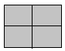
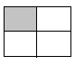
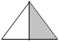

السؤال الحادي عشر : أجد ناتج ما يلي : (2) علامات
89 + 22 =
178 178
8 - 7 =
15 15

السؤال الثاني عشر : (2)علامات أضع العدد المناسب داخل لتصبح الجملة صحيحة :

4 - 2 = 2 6 + = 9
7 7 9 9

السؤال الثالث عشر:ضع وحدة القياس المناسية فيما يلي: (4)علامات
(م،كم،سم،مم ،كغ،غ )
طول الطفلة كتلة الارنب

( )
( )
المسافة بين عمان واربد طول عقرب الساعة
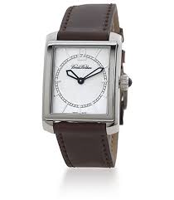
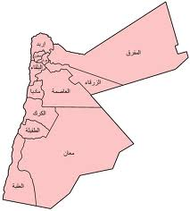

) ( ( )

السؤال الرابع عشر:ضع دائرة حول الاجابة الصحيحة فيما يلي: (3)علامات
- عدد أيام السنة :
- 380 يوم ب- 365 يوم ج- 375 يوم

- الوقت الانسب للذهاب في رحلة هو :
- 5 ايام ب- 5 دقائق ج- 5 ثواني

- 1 كم = :
- 1000سم ب- 1000م ج- 1000سم⁴

مربي الصف:فؤاد القادري

